Государственное бюджетное образовательное учреждение
Среднего профессионального образования города Москвы
Пищевой колледж № 33

Методическая разработка
по теме:

«Кейс-технологии, как условие активизации

самостоятельной работы студентов колледжа»

Автор: преподаватель информатики и ИКТ
Зайцев Олег Евгеньевич

2011 год

Кейс-технологии, как условие активизации

самостоятельной работы студентов колледжа
В образовательных стандартах колледжей значительно увеличены нормативы времени на самостоятельную работу студентов. Таким образом, новые условия предполагают значительную индивидуализацию учебного процесса при активной позиции личности студента в процессе учения.
При этом возникает проблема овладения специалистом новыми информационными технологиями – важнейшего в современных условиях всеобщей информатизации аспекта информационной культуры.
Необходимо организовать самостоятельную работу таким образом, чтобы каждый студент имел возможность овладеть учебным материалом по отдельным темам, предметам на разных уровнях, но не ниже базового, в зависимости от его способностей и индивидуальных особенностей Предоставление свободы выбора студентам полезно, потому что способствует формированию профессиональной готовности, заключается в готовности владеть системой знаний и умений и творчески их использовать в профессиональной деятельности и самообразовании; квалифицированно и независимо решать профессиональные задачи; видеть, самостоятельно строить и корректировать профессиональную деятельность; ориентироваться в многообразии учебных программ, пособий, литературы и выбирать наиболее эффективные в применении к конкретной ситуации; осуществлять саморефлексию для дальнейшего профессионального, творческого роста и социализации личности. Предоставление свободы выбора важно, так как способствует развитию активности личности в учебном процессе, формированию познавательных интересов, креативных способностей, умения оценивать и соизмерять свои индивидуальные способности и возможности, проявлять инициативность, самостоятельность, реализовывать личностный потенциал.
Свобода выбора не предполагает дилеммы между «делать» или «не делать», а предполагает выбирать варианты изучения содержания, разнообразие форм учебных занятий и контроля, методов и приемов обучения, которые создают образовательное пространство; свобода выбора - это возможность выбирать наиболее личностно значимые и существенные для студента в данный отрезок времени задания,
Кейс-технология состоит в том, что в начале обучения, составляется индивидуальный план, каждый обучающийся получает так называемый кейс, содержащий пакет учебной литературы, мультимедийный видеокурс, виртуальную лабораторию и обучающих программ на CD-ROM, а также электронную рабочую тетрадь. Последняя представляет собой своеобразный путеводитель по курсу и содержит рекомендации по изучению учебного материала, контрольные вопросы для самопроверки, тесты, творческие и практические задания. Изучая материал курса, обучающийся может запрашивать помощь по электронной почте, отправлять результаты выполнения практических заданий, лабораторных работ.
Технологии этой группы используют компьютерные сети и современные коммуникации для проведения консультаций, конференций, переписки и обеспечения обучаемых учебной и другой информацией из электронных библиотек, баз данных и систем электронного администрирования. Важным достоинством этой группы технологий является возможность более оперативного руководства обучаемым, его воспитания в процессе общения с преподавателем и группой, что является неоспоримым преимуществом традиционных форм очного обучения.
Учебно-методические материалы, используемые в данной группе технологий, отличаются полнотой и целостностью системно организованного комплекта материалов. К их достоинствам можно отнести:
- доступность, как возможность организации самостоятельной работы в электронной библиотеке, так и дома;
- наглядность, т.е. красочные иллюстрации, видеофрагменты, мультимедиа-компоненты, схемы, квантованный текст с выделенными важными определениями и т.д.;
- звуковое сопровождение лекций;
- наличие интерактивных заданий;
- анимированные примеры решения задач;
- возможность нелинейной работы с материалом, обеспеченного гиперссылками.
Пример кейса по дисциплине "Информационные технологии в профессиональной деятельности" для специальностей среднего профессионального образования
Наша задача состоит в разработке технологий обучения, ориентированных на личностно-деятельностный подход в образовании. Выбор или разработка технологии преподавания конкретной дисциплины осуществляется преподавателем на основе его личных убеждений и составляет его индивидуальный стиль педагогической деятельности. Технология обучения должна быть направлена на эффективное достижение поставленной цели и следовательно порядок разработки можно представить в виде следующей структуры:
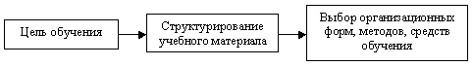
Необходимо помнить, что выбор технологии зависит от ряда факторов:
- приоритетности целей образования;
- специфики содержания обучения;
- состава студентов и их количества;
- уровня технической оснащенности учебного процесса, создания единой образовательной среды, 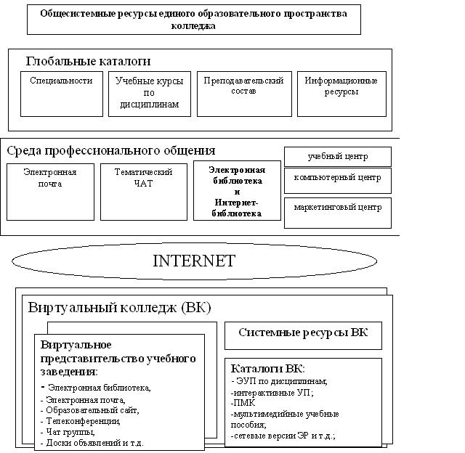
Разработка технологии обучения преподавателем- это творческий процесс, состоящий в анализе целей, возможностей и выборе форм, методов и средств обучения, обеспечивающих реализацию целей и возможностей. Это и выбор личных предпочтений преподавателя, практически- это постоянная мыслительная поисковая и созидательная деятельность, которая требует от преподавателя дополнительных усилий.
Тема урока: Устройство компьютера
Оборудование и дидактический материал:
- Компьютеры;
- Локальная сеть;
- Сеть Internet;
- Мультимедиа-проектор;
- Экран;
- Кейс по дисциплине “Архитектура ЭВМ и вычислительных систем”;
- Программа контроля знаний Net-колледж.
Раздаточный материал:
- Рабочая тетрадь по дисциплине “Архитектура ЭВМ”
Цели урока:
Познавательные:
- Актуализация знаний об устройстве компьютера, знакомство с историей развития компьютера и принципами построения: принцип открытой архитектуры и принципы фон-Неймана;
- Уметь применять полученные знания на практике, при выполнении заданий.
Развивающие:
- Развивать наблюдательность, самостоятельность в решении учебных проблем;
- Развивать умения пользоваться приемами сравнения, обобщения, делать выводы;
- Развивать навыки работы с обучающими компьютерными программами;
- Развивать у учащихся умение добывать необходимую информацию, перерабатывать ее.
Воспитательные:
- Формировать у студентов собственное отношение к изучаемому материалу, к своей значимости в образовательном процессе.
- Воспитывать настойчивость, упорство в достижении цели.
Тип урока: Комбинированный, изучение нового материала и первичное закрепление знаний.
Планируемые результаты:
В процессе освоения темы предлагается формирование следующих компетентностей у студентов:
- принимать на себя ответственность за получаемое образование;
- выбирать собственную траекторию образования;
- получение и обработка информации;
- использование отдельных частей заданий и связывание воедино.
После изучения этой темы учащиеся смогут:
- Давать определения и понятия отдельным устройствам компьютера;
- Определять параметры компьютера;
- Соблюдать правила работы на компьютере, в коллективе;
- Пользоваться приемами сравнения, обобщения, делать выводы;
- Самостоятельно пополнять и систематизировать свои знания;
- Самостоятельно работать с обучающими компьютерными программами и программами контроля знаний.
Технологическая карта
№ п\п | Ход урока | Время | Вид  деятельности | Примечание
1 урок
1 | Организационный момент | 2 мин
2 | Актуализация занятия | 4 мин | Слово учителя
3 | Путешествие в мир компьютера | 6 мин | Разгадывание кроссворда | Обсуждение итогов самостоятельной работы
4 | Принципы построения компьютера | 6 мин | Просмотр презентации | Комментарии преподавателя, выбор ключевых моментов и отображение их в рабочей тетради
5 | Устройство компьютера | 14 мин | Просмотр видеороликов (8 видеороликов), | После просмотра каждого видеоролика обсуждение, и пометки в рабочей тетради
6 | Устные упражнения | 5 мин | Решение задачи | Сборник задач из кейса
7 | Практическое задание | 4 мин | Разгадывание ребуса | Ребус представлен в рабочей тетради
8 | Работа с глоссарием | 4 мин | Самостоятельно выписать определения | Определения должны иметь так же английское название
2 урок
8 | Самостоятельная работа с обучающей программой | 16 мин | работа с обучающими компьютерными программами | В режиме обучения
9 | Мотивация изучения нового материала | 6 мин | Работа в сети Internet по ссылкам из кейса
10 | Тест | 10 мин | Работа с программой контроля знаний | В режиме экзамена
11 | Выбор творческого задания к следующему уроку | 4 мин | Из кейса | Задание для самостоятельной работы
12 | Подбор литературы | 4 мин | Работа с программой ARM-Irbis
13 | Оценка знаний | 2 мин | Просмотр программы Net-колледж | Электронный журнал
14 | Итоги урока, заключительная часть | 3 мин | Слово учителя | Обобщение материала урока

